Universidade do Estado de Santa Catarina  
Curso: Bacharelado em Ciências da Computação   
Aluno: Matheus Rambo da Roza

Requisitos para um sistema de controle de alugueis.

O Sistema está sendo projetado pelo fato de um cliente estar com problemas em controlar os seus alugueis de casas, já que tem controle apenas por uma agenda física. A principal função desse software é facilitar e informatizar esse processo de alugueis de casas.

É um sistema web e que é desenvolvido em PHP com um banco de Dados contendo suas entradas, processos e saídas.

**Entradas**

-Registro de Usuários

-Registro de Clientes

-Registro de Casas

-Registro de Informações da Empresa

**Processos**

-Aluguel de casas

**Saídas**

-Histórico de alugueis

-Consulta de Clientes

-Consulta de Casas do Back-end

-Consulta de Casas do Front-end

-Mostrar Informações da empresa

-Mostrar tutorial

### Exemplos de Layout (utilizei o Balsamiq mockups para fazer as telas de layout do software).

-Entrada: Registro de um Cliente.  
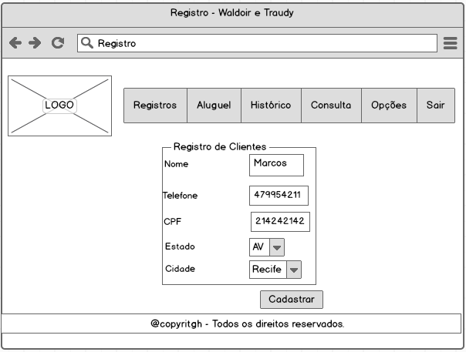  
-Processo: reserva do aluguel.  
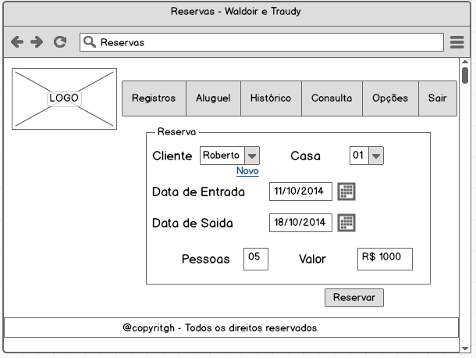

-Processo: Conclusão do aluguel (Pagamento).

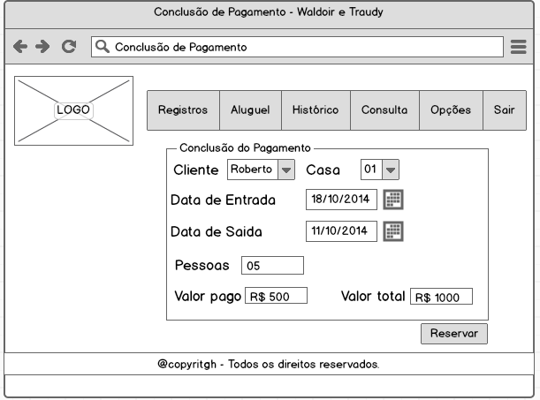

-Saída: Histórico de alugueis.

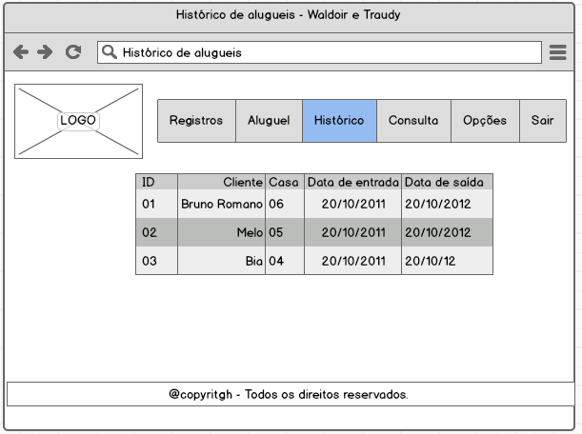

Metodologia para o Gerenciamento de Alugueis.

A metodologia escolhida para esse gerenciamento de alugueis foi o “Modelo Interativo Incremental”, o porquê dessa escolha? Simples, porque com esse método é possível realizar os processos em vários estágios, e em que cada parte do sistema é desenvolvido em paralelo e integrada quando completo. Outra vantagem é a estratégia de planejamento de retrabalho, em que pode ser feito melhorias em partes do sistema.  
  
  
